**个人主页子系统**

用例文档1

|  |  |
| --- | --- |
| **用例号** | 003-1 |
| **用例名称** | 浏览自己参与的以及建立新的作业项目 |
| **用例描述** | 浏览自己参与的以及建立新的作业项目 |
| **参与者** | 用户 |
| **前置条件** | 用户已注册登录 |
| **后置条件** | 发起者发起作业通知 |
| **基本路径** | 1. 用户登录后被引导来到个人主页 2. 浏览个人的作业项目 3. 建立新的作业项目 |
| **扩展点** | 1，新建作业项目后，需要给作业项目合法的命名，否则系统将给予提醒 |
| **补充说明** | 无 |

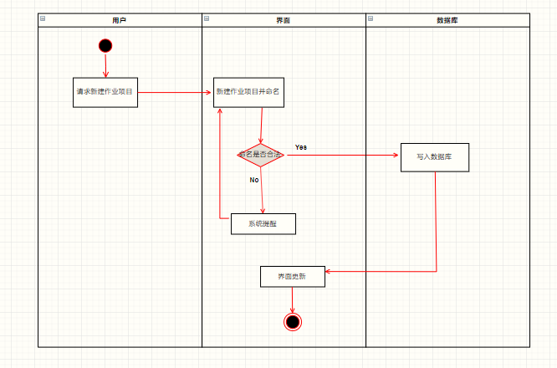

活动图

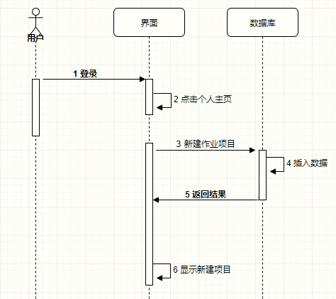

顺序图

用例文档2

|  |  |
| --- | --- |
| **用例号** | 003-2 |
| **用例名称** | 补全个人信息 |
| **用例描述** | 补全个人信息 |
| **参与者** | 用户 |
| **前置条件** | 用户已注册登录 |
| **后置条件** | 个人信息不全 |
| **基本路径** | 1. 用户登录后被指引到个人主页 2. 点击编辑个人信息 3. 在未填写栏目填写个人信息 |
| **扩展点** | 1. 性别一栏只有“男”“女”两个选项 2. 学号一栏，如果填写与教务系统提供的有误，系统将提示 3. 学院一栏，则在系统提供的用户所在学校的所有学院里选一个 |
| **补充说明** | 无 |

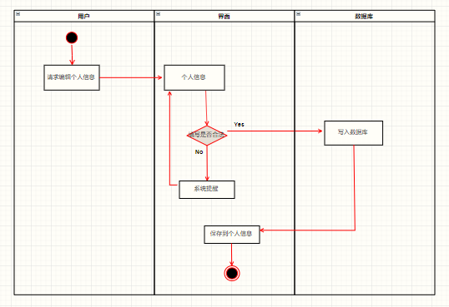

活动图

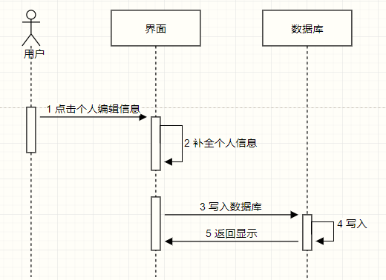

顺序图

用例文档3

|  |  |
| --- | --- |
| **用例号** | 003-3 |
| **用例名称** | 绑定或解除绑定第三方登录 |
| **用例描述** | 绑定或解除绑定第三方登录 |
| **参与者** | 用户 |
| **前置条件** | 用户已注册，个人密码已设置 |
| **后置条件** | 无 |
| **基本路径** | 1. 用户登录后被指引到个人主页 2. 点击“修改密码”，进行密码修改 3. 点击“账号绑定”，输入个人账号 |
| **扩展点** | 无 |
| **补充说明** | 无 |

待补充

用例文档4

|  |  |
| --- | --- |
| **用例号** | 003-4 |
| **用例名称** | 导出个人数据 |
| **用例描述** | 导出个人数据 |
| **参与者** | 用户 |
| **前置条件** | 1. 用户已登录 2. 过往有提交记录 |
| **后置条件** | 个人数据未删除 |
| **基本路径** | 1，用户登录后被指引到个人主页  2，点击选定自己的作业项目  3，点击“导出” |
| **扩展点** | 无 |
| **补充说明** | 无 |

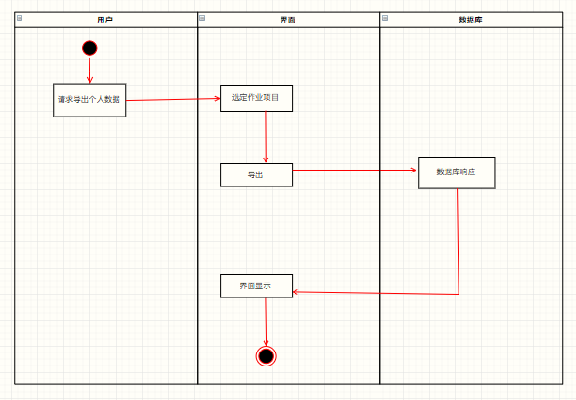

活动图

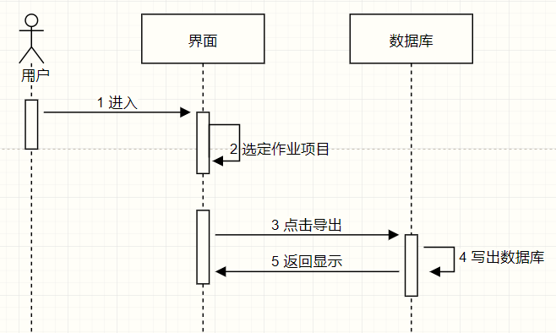

顺序图

用例文档5

|  |  |
| --- | --- |
| **用例号** | 003-5 |
| **用例名称** | 用户个人主页5 |
| **用例描述** | 删除个人账户 |
| **参与者** | 用户 |
| **前置条件** | 用户注册登录 |
| **后置条件** | 用户必须先确认删除在平台的所有内容 |
| **基本路径** | 1. 用户登录后被指引到个人主页 2. 点击“注销账户” |
| **扩展点** | 无 |
| **补充说明** | 无 |

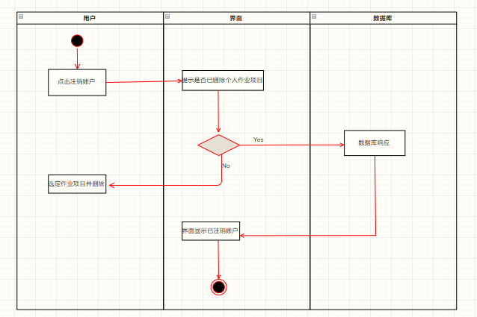

活动图

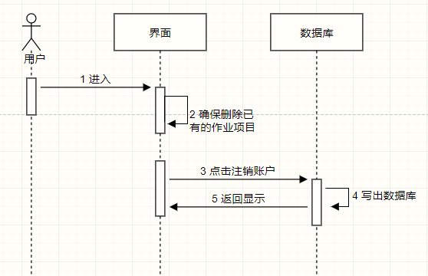

顺序图